Правила использования бандажа у стомированных пациентов

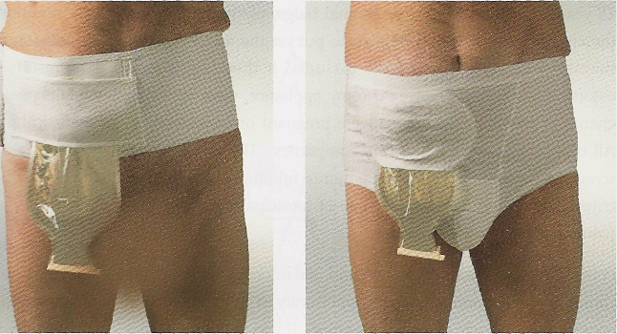

Рис. 1

Рис.2
Бандаж надевается в положении лежа.
Бандаж надевается поверх калоприемника.
Вырезание отверстий в бандаже в проекции стомы абсолютно недопустимо. Это создает предпосылки для формирования парастомальной грыжи и пролапса (выворачивания, выпадения кишки через стому).

Рис. 3

На рисунке 1 изображены готовые бандажи для пациентов со стомой, но и на обычном эластичном послеоперационном бандаже можно сделать аналогичное щелевидное отверстие для мешка.
Послеоперационный бандаж - это не корсет. Одевается он в положении лежа, без особого натяжения, поэтому он не сдавливает брюшную стенку (и стому в том числе), а лишь поддерживает ее. В послеоперационном эластичном бандаже, после надевания, прорежьте щелевидное отверстие на уровне нижнего края пластины калоприемника, или на 3-4 см ниже,так, чтобы через него можно было вытащить конец мешка, не более 1/3-1/2 его длины.
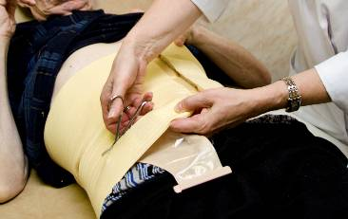

Своим пациентам мы чаще всего рекомендуем изделия отечественного производства фирмы UNGA http://www.unga.ru/13.html
На наш взгляд, эти бандажи отвечают требованию: разумное сочетание цены и качества.
В нашем Центре проводилась апробация для стомированных пациентов изделий Orrlet фирмы NIKAMED http://www.nikamed.ru/catalogueproducts/orlett/bandage/abdominal/
Эти изделия дороже, но также отвечают всем необходимым требованиям: обеспечивают эластичное поддерживание брюшной стенки; гигиеничны, так как легко стираются; воздухопроницаемы; в них удобно вырезать щель, через которую вытаскивают дренируемый конец калоприемника. Важно правильно выбрать размер бандажа. Следуйте инструкции.

Калашникова Ирина Анатолиевна
Руководитель Центра реабилитации стомированных пациентов
ФГБУ ГНЦ Колопроктологии МЗ РФ
раб. тел. 8-499-199-19-75
e-mail: info@gnck.ru

